DAW

1.- Documenta la instalación, administración y despliegue de aplicaciones con un servidor de aplicaciones, bien sea GlassFish, WildFly, Payara u otro. En el caso de Glassfish (web profile)

https://glassfish.org/docs/latest/quick-start-guide.html#deploying-and-undeploying-applications

Descargamos aplicación de muestra hello.war:

Descargamos glassFish:
https://howtoforge.es/como-instalar-el-servidor-de-aplicaciones-java-glassfish-en-rocky-linux/

crear un nuevo usuario dedicado para GlassFish. En este ejemplo, ejecutarás el servidor de aplicaciones GLassFish a través del usuario no root‘glassfish‘.

Una vez creado el usuario ‘glassfish‘, navega hasta el directorio ‘/tmp ‘ y descarga el paquete de distribución binaria de GlassFish mediante el comando wget que se indica a continuación.
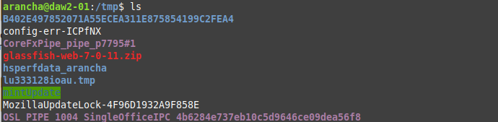
extraer el paquete GlassFish ‘glassfish-6.2.5.zip’ al directorio ‘ /opt ‘.
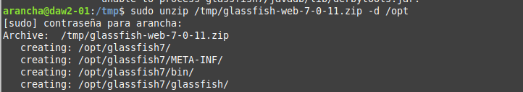
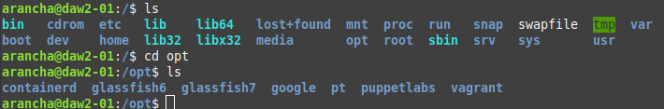
hora que el paquete GlassFish está extraído en el directorio ‘ /opt/glassfish67‘.
Por último, ejecuta el siguiente comando para cambiar la propiedad del directorio de instalación de GlassFish‘/opt/glassfish7‘ al usuario y grupo‘glassfish‘.
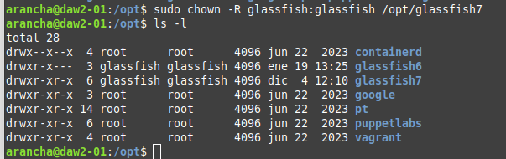

Ahora que ya has descargado el paquete GlassFish, puedes iniciar la aplicación GlassFish manualmente mediante el archivo binario ‘/opt/glassfish6/bin/asadmin’. Pero para hacerlo más fácil, vas a configurar y ejecutar GlassFish como un servicio systemd.

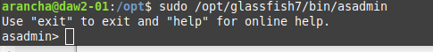

crea un nuevo archivo de servicio systemd ‘/lib/systemd/system/glassfish.service‘ utilizando el siguiente editor nano.
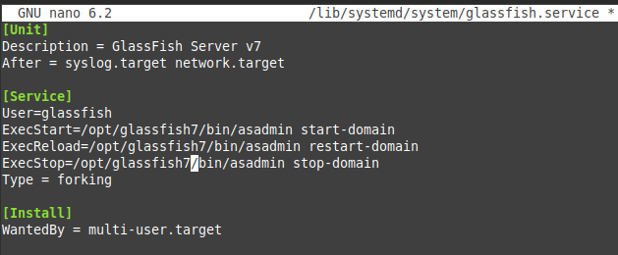
A continuación, ejecuta el siguiente comando systemctl para recargar el gestor systemd y aplicar el nuevo archivo de servicio‘glassfish.service‘.

Ahora que has recargado el gestor systemd, puedes iniciar y activar el servicio «glassfish» mediante el siguiente comando systemctl.

Sale error:
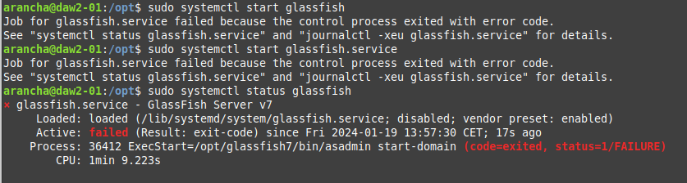
por lo que pruebo con este otro tutorial:
https://comoinstalar.me/como-instalar-glassfish-en-ubuntu-20-04-lts/

Si tienes activado el firewall UFW de Ubuntu 20.04 y quieres acceder a GlassFish desde red, será necesario añadir algunas reglas sobre los puertos principales.
para la consola de administración, el puerto 4848 TCP:

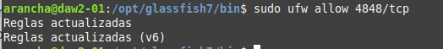

Y ejecuto glassfish7 de esta manera: me situo dentro de la carpeta glashfish/bin y ejecuto startserv:
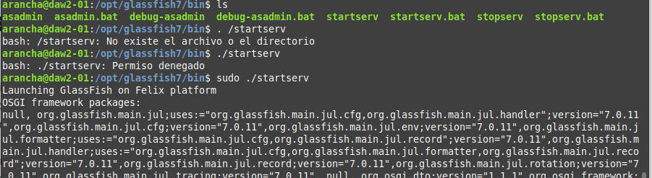
y pruebo en el navegador con el puerto 4848:

